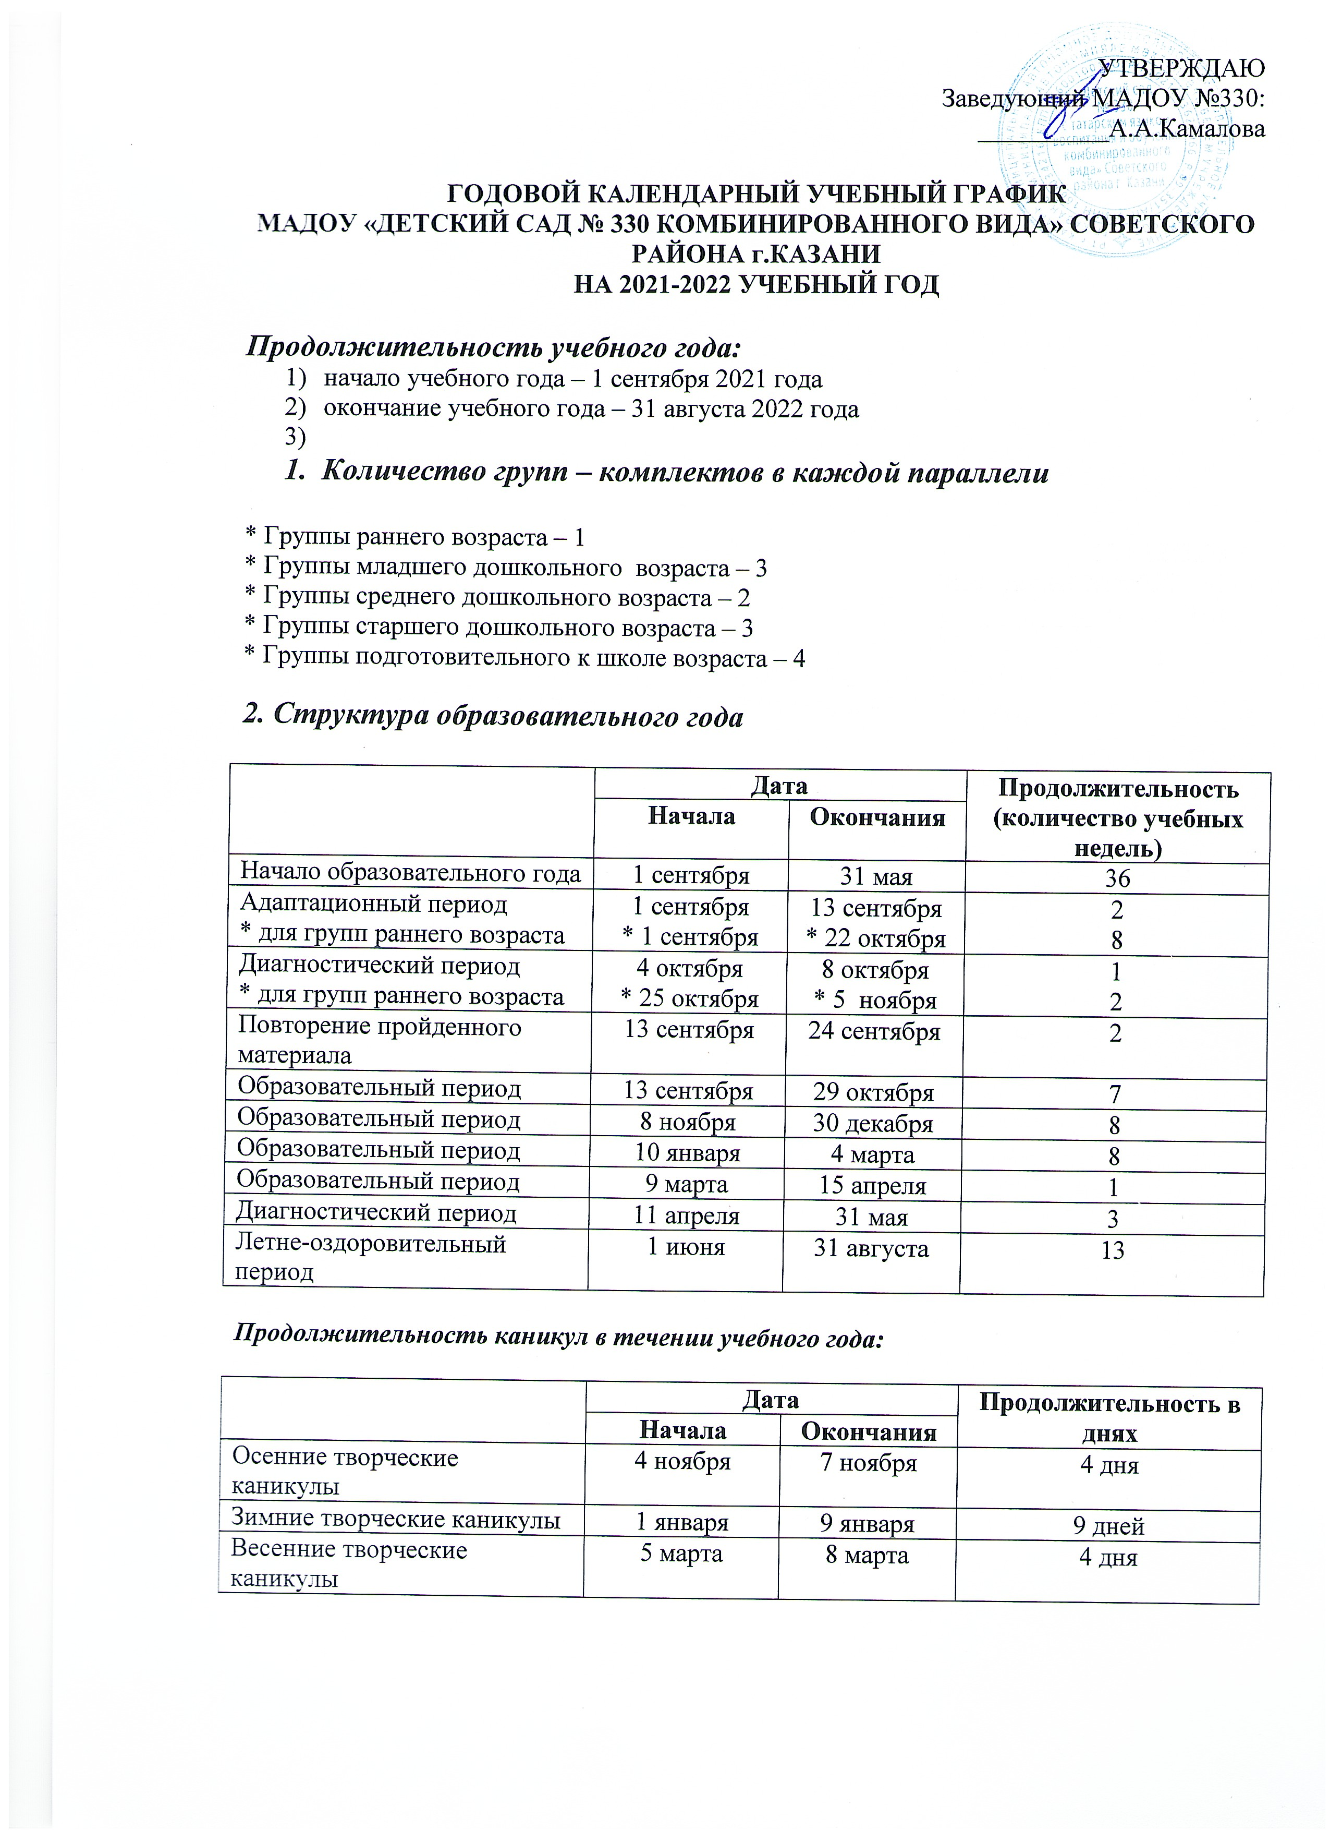

3. Регламентирование образовательного процесса на неделю:
Продолжительность учебной недели:
5-ти дневная рабочая неделя – для всех возрастных групп

План учебных занятий на неделю:

Возраст | Ранний возраст | Младший дошкольный возраст | Средний дошкольный  возраст | Старший дошкольный возраст | Подготовительный к школе возраст
Кол-во | 10 | 10 | 10 | 13 | 15

Продолжительность занятия:

* Группы раннего возраста – 10 минут
* Группы младшего дошкольного возраста – 15 минут
* Группы среднего дошкольного возраста – 20 минут
* Группы старшего дошкольного возраста – 25 минут
* Группы подготовительного к школе возраста – 30 минут

